José Carlos Manjon Carrasco

Sistemas informáticos

Tarea 4

Contenido

Actividad 1.- Medios de transmisión guiados e inalámbricos. 2

Actividad 2.- Conociendo mi equipamiento de interconexión. 5

Actividad 3.- Elementos de interconexión y direccionamiento. 9

Actividad 4.- Diseño lógico de una red. 11

# Actividad 1.- Medios de transmisión guiados e inalámbricos.

Para esta actividad debes realizar dos tablas con información obtenida en Internet sobre los siguientes medios de transmisión:

Tabla 1.- Medios guiados:

* Cable de Categoría 8.
* Cable de fibra multimodo OM5.

La información que contendrá esta tabla será la siguiente:

* Nombre (del tipo de cableado tal como se indica arriba).
* Imagen del tipo de cable que utiliza.
* Versión de Ethernet con mayor tasa de transferencia que soporta (ej.: 10BASE-T, 100BASE-TX, 1000BASE-T, etc.).
* Longitud en metros soportada para la máxima tasa de transferencia Ethernet que soporte (ej.: "100 metros para 1000BASE-T").
* Referencias bibliográficas de donde se ha obtenido la información (se pueden poner fuera de la tabla).

|  |  |  |  |  |
| --- | --- | --- | --- | --- |
| **Nombre** | **Imagen** | **Versión ethernet** | **Longitud máxima soportada a máxima tasa transferencia** | **Bibliografía** |
| **Categoría 8** | Figura 1 | 25GBASE-T | 30 metros con 2 conectores y se prueba desde 1 MHz hasta 2,000 MHz para 25GBASE-T | [Enlace](https://www.exw.com.tw/es/faq/faq-002.html#:~:text=desarrollado%20por%20IEEE.-,La%20categor%C3%ADa%208%20tiene%20una%20longitud%20m%C3%A1xima%20de%20canal%20de,2%2C000%20MHz%20(2%20GHz).) |
| [Enlace](https://www.exw.com.tw/es/faq/faq-002.html#:~:text=desarrollado%20por%20IEEE.-,La%20categor%C3%ADa%208%20tiene%20una%20longitud%20m%C3%A1xima%20de%20canal%20de,2%2C000%20MHz%20(2%20GHz).) |
|  |
| **Cable de fibra multimodo OM5** | Figura 2 | 100GBASE-SR10 | 150m a 100GBASE-SR10 | [Enlace](https://silexfiber.com/producto/cable-fibra-optica-multimodo-mm-om5-50-125/) |
| [Enlace](https://silexfiber.com/producto/cable-fibra-optica-multimodo-mm-om5-50-125/) |

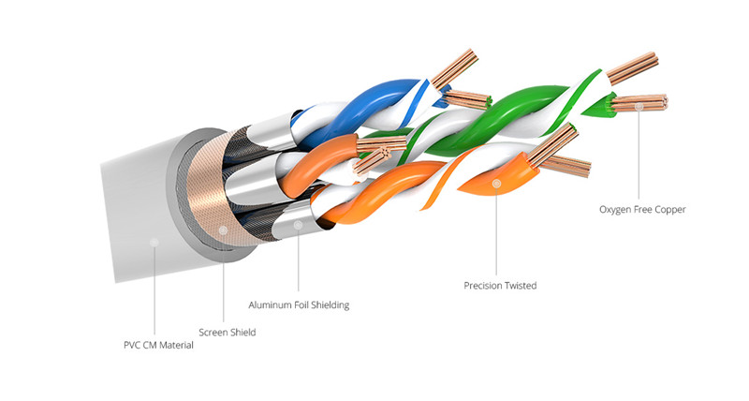

Figura 1 Imagen cable categoría 8

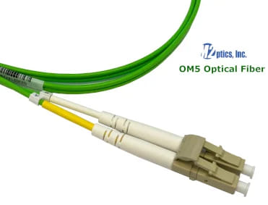

Figure 2 Cable de fibra multimodo OM5

Tabla 2.- Medios inalámbricos:

* Wi-Fi 6.
* Wi-Fi 7.

La información que contendrá esta tabla será la siguiente:

* Nombre (tal como se indica arriba).
* Nombre del estándar IEEE en el que se basa (por ejemplo: "IEEE 802.11n").
* Banda o bandas de frecuencia en las que trabaja (2,4 GHz y/o 5 GHz).
* Velocidad máxima teórica en Mbps para un equipo con una antena, o un único flujo espacial o "*spatial stream*", e indicar el tamaño del canal en MHz. (Ejemplo: 200 Mbps para canal de 40 MHz).
* Referencias bibliográficas de donde se ha obtenido la información (puedes incluirlas fuera de la tabla).

|  |  |  |  |  |
| --- | --- | --- | --- | --- |
| Nombre | Imagen | Nombre estándar IEEE | Velocidad máxima teórica en Mbps para un equipo con una antena, o un único flujo espacial o "spatial stream", e indicar el tamaño del canal en MHz | Bibliografía |
| Wifi 6 | Figura 3 | IEEE 802.11ax | 1200 Mbps, a 160MHz El tamaño del canal en MHz puede variar entre 20, 40, 80 y 160 MHz, variando la velocidad máxima | [Enlace](https://us.msi.com/blog/what-is-wifi-7)(imagen)  [Enlace](https://www.solutel.com/post/wi-fi-6-usos-novedades/)  [Enlace](https://dongknows.com/wi-fi-6-explained/) |
|  |
|  |
| Wifi 7 | IEEE 802.11be | 1450 Mbps, a 160MHz o 2900Mbps a 320MHz, pero esta última está en desarrollo aún El tamaño del canal en MHz puede variar entre 20, 40, 80, 160 y 320MHz, variando la velocidad máxima | [Enlace](https://www.tp-link.com/es/blog/1208/-que-es-wi-fi-7-una-vision-en-profundidad-del-nuevo-estandar-para-las-conexiones-inalambricas/#:~:text=Wi%2DFi%207%20es%20el,RU%20y%20funcionamiento%20Multi%2DLink.)  [Enlace](https://dongknows.com/wi-fi-7-explained/) |  |
|  |

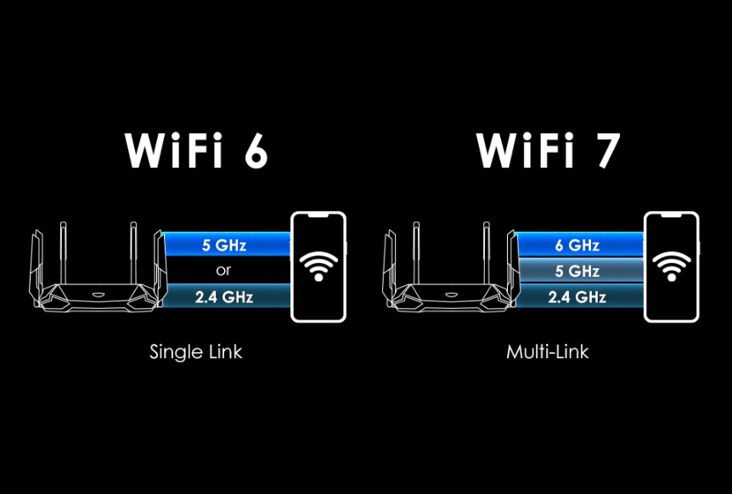

Figure 3 Wifi 6 y 7

# Actividad 2.- Conociendo mi equipamiento de interconexión.

Para esta actividad vas a intentar analizar el *router* casero que proporciona conexión a Internet en tu casa. Realiza una fotografía de la parte trasera del *router* de tu casa, donde se encuentran los puertos de conexión y distintos botones, con cuidado de no mostrar información sensible como contraseñas. Si el dispositivo tiene botones frontales, muéstralos también. En dicha fotografía señala todos los botones, puertos y elementos que veas, márcalos con un número cada uno, y haz una tabla en la que indiques:

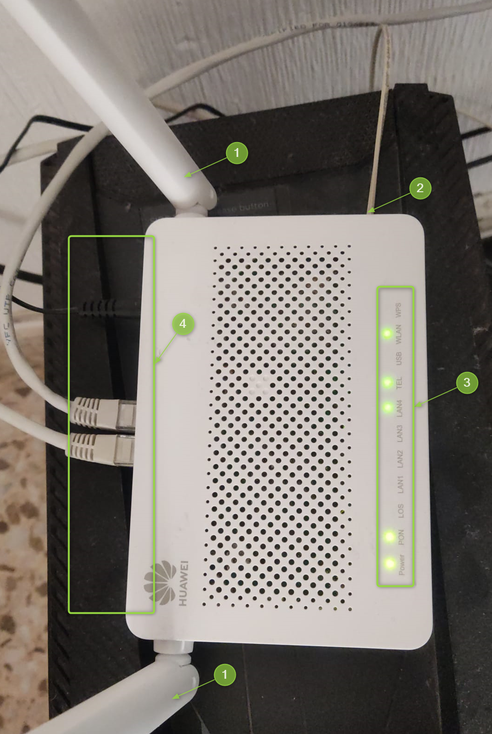

Imagen router 1 Vista superior

1. Antenas, dan la cobertura Wifi
2. Cable de fibra óptica que permite al router conectarse a internet
3. Leds identificados del funcionamiento como por ejemplo si parpadea en Lan 4 ese puerto está transmitiendo datos
4. Diferentes conexiones del router: USB, corriente eléctrica, conexión de teléfono y 4 puertos RJ45
5. 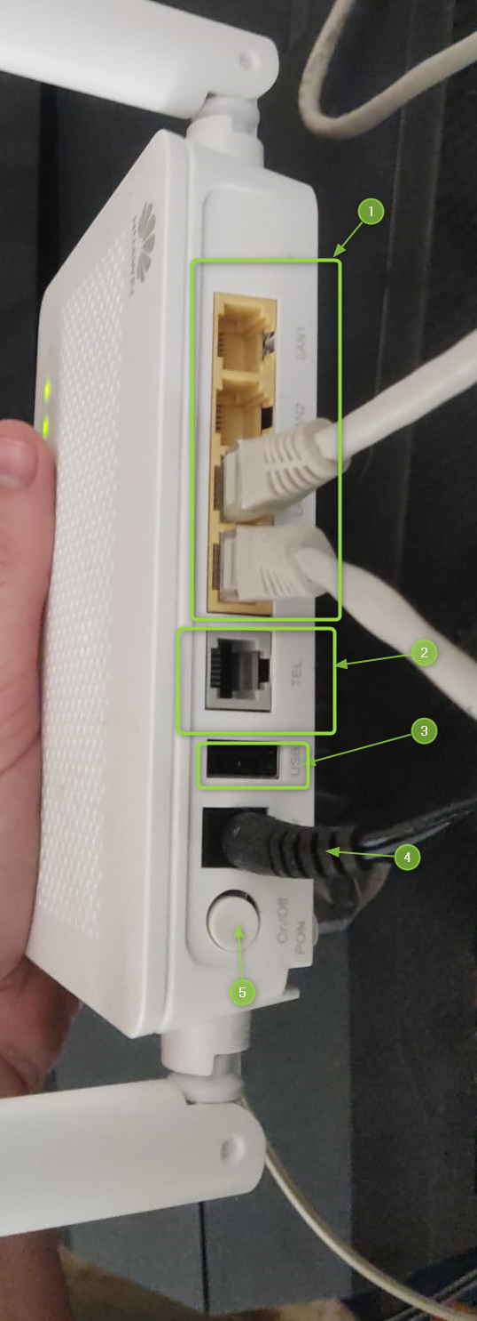 Conexiones RJ45, permiten conectar a internet mediante esa conexión diversos equipos como podría ser un ordenador o una smart TV
6. Conexión RJ12, permite conectar un teléfono al router y, que el teléfono pueda tanto recibir como realizar llamadas
7. Conexión USB, permita la conexión de otros dispositivos mientras tengan esa conexión, como por ejemplo realizar carga de un móvil, conectar impresora, crear servido con una memoria USB
8. Cable de corriente eléctrica, alimenta de electricidad al router
9. Botón de encendido o apagado, sirve para

Imagen router 2 Vista trasera

A continuación, contesta a las siguientes preguntas acerca de tu router [ISP](https://www.juntadeandalucia.es/educacion/gestionafp/datos/tareas/DAM/SI_39248419/2023-24/DAM_SI_3_2023-24_Individual__667456/inicio.html#t325c0d53-9530-0025-9c93-e4423e7fb627):

1. ¿Qué tipo de conexión a Internet proporciona y qué tipo de cableado usa para la conectividad WAN externa? (fibra óptica, DOCSIS con cable coaxial, ADSL con par trenzado telefónico, ...)

El router proporciona tanto conexión por cable como inalámbrica, el cable que usa es fibra óptica, en el caso del router del que dispongo se conecta por un lateral ver Imagen router 1 Vista superior, número 2

1. ¿Realiza la función de "conmutador" (*switch*)? ¿Cuántos puertos conmutados tiene? ¿Cuál es dicha función?

En mi caso al tener 4 conexiones RJ45, podría tener 4 puertos conmutados, pero al tener sólo 2 puertos conectados, tendría sólo 2 puertos conmutados. La función de un switch es permitir la conexión de diversos dispositivos a la red local y facilitar la comunicación entre ellos, realizando un balanceo del ancho de banda evitando que un puerto o conexión acapare todo el ancho de banda disponible y dejando a los otros puertos sin conexión a efectos prácticos

1. ¿Realiza la función de "punto de acceso inalámbrico"? ¿Cuál es dicha función?

El router del que dispongo, tiene 2 antenas para proporcionar acceso inalámbrico , la función es poder conectar diversos dispositivos a una conexión a internet si tener que realizar una conexión física, mediante un cable , entre el router y el dispositivo que queremos conectar, también nos permite poder conectar a internet un dispositivo que mediante una conexión física no sería posible, y por diversas razones como podría ser no poder mover router o evitar realizar agujeros en paredes no permitiría.

1. ¿Realiza la función de "servidor DHCP"? ¿Cuál es dicha función?

Si realiza dicha función, el DHCP (Protocolo de Configuración Dinámica de Host) es un protocolo de red que asigna de forma dinámica(estática , automática o dinámica según al configuración) una dirección IP, máscara de subred, puerta de enlace predeterminada y otros parámetros de configuración, como servidores DNS, servidor NTP, servidor WINS y más, para realizar dicha configuración deberemos acceder a la configuración del router y realizar las modificaciones que nos indique el fabricante del dispositivo, tiene ventajas como ahorro de tiempo en configurar todos y cada uno de los dispositivos en nuestro hogar pero tiene una gran desventaja , la seguridad de la red local que se podría ver comprometida con mayor facilidad.

# Actividad 3.- Elementos de interconexión y direccionamiento.

Supongamos que tenemos la red correspondiente a la oficina de la empresa Trassierra S.L., que se representa en el siguiente diagrama de red lógico. En esta red se conectan equipos de escritorio (F) de manera permanente, así como algunos portátiles y dispositivos móviles (E) de manera eventual.

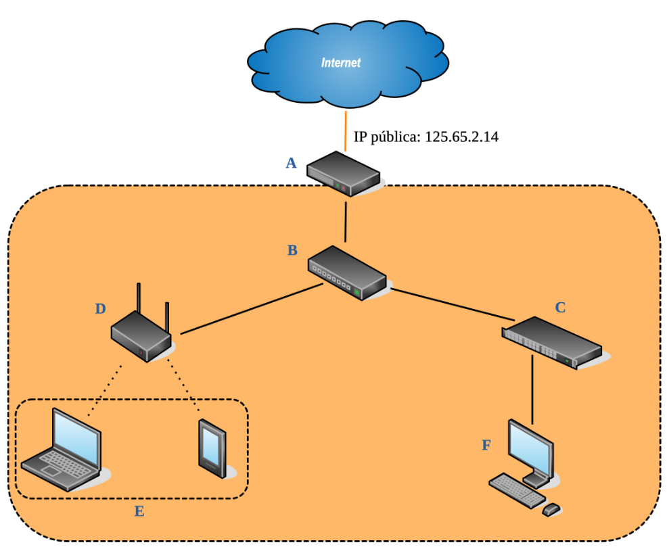

Realiza las siguientes tareas o contesta a las preguntas que se hacen:

**3.1.** Clasifica esta red según los siguientes criterios, razonando las respuestas:

* Su extensión: estamos hablando de una oficina, es decir, una extensión relativamente pequeña pues podría ser una simple sala o un edificio de varias plantas, pero no dejaría de ser un área limitada, por lo que si no tenemos en cuenta las redes más extensas y la más pequeña tendríamos que estamos ante una red LAN, donde tendríamos diferentes dispositivos conectados tanto de manera inalámbrica como cableada de ordenadores, móviles o tablets.
* Las funciones de sus componentes:
  + - Router: mediante cable dan la posibilidad de conectarse a internet (A) o en caso del router D , además de permite la conexión a internet mediante WI-FI
    - Conmutador o switch: permite la conexión de múltiples dispositivos entre sí o entre diferentes segmentos de red como ordenadores , servidores o impresoras locales (B y C)
    - Dispositivos conectados a internet: ordenadores, tablets (E y F)
* El tipo de conexión, tenemos tanto redes cableadas (A, B, C,E y F) como inalámbricas (D)

**3.2.** Completa la siguiente tabla con la información relativa a cada uno de los elementos marcados con una legra en el diagrama lógico:

|  |  |  |  |
| --- | --- | --- | --- |
| Letra | Nombre del dispositivo | Función que realiza | Nivel OSI en el que trabaja y características del nivel |
| A | Módem | Mediante este dispositivo podríamos conectar la red de la oficina con la red del proveedor del servicio de internet, este dispositivo sólo permite conexión cableada | Primera capa o capa física del modelo OSI, pues es un dispositivo que se dedica a convertir la señales que le llegan o que envía a la red. Las traduce para que los equipos que funcionan en capas superiores de enlace y red puedan recibir, conmutar y direccionar los datos al lugar que corresponda |
| B | Switch | Permitir la comunicación eficiente y segura entre múltiples dispositivos e internet, además actúa de intermediario, envía los datos únicamente al destino correcto, optimizando el rendimiento de la red, otro uso es el poder conectar más dispositivos vía cable de los que permitiría el router que nos proporciona la compañía incrementar la cantidad de dispositivos conectados vía cable | Principalmente en la capa 2, enlace de datos, es responsable de la transferencia confiable de datos entre nodos adyacentes en una red. Se encarga de la detección y corrección de errores, así como del control de flujo y acceso al medio físico |
| C |
| D | Router | Dirige y gestiona el tráfico de datos entre diferentes redes, permitiendo la conexión y comunicación entre dispositivos en una red local o en Internet, permite conexión vía cable o inalámbrica | Principalmente en la capa 3, se encarga de la transferencia de datos a través de la red. Su función principal es enrutar los paquetes de datos entre diferentes redes y determinar la mejor ruta para su entrega. También se encarga de la fragmentación y reensamblaje de los datos |
| E | Dispositivos conectados vía inalámbrica | Permite la realización de diversos trabajos mediante su uso, como por ejemplo realización de proyectos, dispositivos E estarían conectados mediante Wifi y el F mediante cable | Principalmente en la capa 7, pues es la única que interactúa con los datos que genera o gestiona el usuario, como podría ser un navegador web |
| F | Ordenador conectado vía cable |

# Actividad 4.- Diseño lógico de una red.

La empresa de cosmética **DermoBeauty** va a establecer sus nuevas oficinas en Córdoba. Éstas cuentan con un **despacho de Dirección**, un **Departamento de Fabricación**, un **Departamento de Ventas** y un **Departamento de Compras**.

En el despacho de Dirección se encuentra un *router* multifunción instalado por el ISP que proporcionará acceso a Internet a través de una conexión de fibra óptica simétrica de 600 Mbit/s. Este *router* multifunción realiza funciones de *router*, funciones de punto de acceso inalámbrico, funciones de servidor DHCP y funciones de *switch* Gigabit Ethernet mediante cuatro puertos traseros LAN conmutados.

La distribución de equipos de la empresa es la siguiente:

* **Despacho de Dirección**: Con 2 equipos fijos, 1 impresora local, 1 servidor de ficheros local.
* **Departamento de Fabricación**: Con 10 equipos fijos y 1 impresora de red.
* **Departamento de Ventas**: Con 5 equipos fijos, 1 impresora de red.
* **Departamento de Compras**: Con 8 equipos fijos y 1 impresora de red.

La red diseñada debe cumplir con los siguientes requisitos:

1. **En todas las dependencias debe existir la posibilidad de conexión inalámbrica**mediante Wi-Fi para que los trabajadores puedan utilizar portátiles en caso necesario. **A estos dispositivos inalámbricos se les asigna configuración de red mediante DHCP**. El *router* del ISP tiene cobertura inalámbrica suficiente para el despacho de Dirección, pero no para los departamentos de Fabricación, Ventas y Compras.
2. La conexión de los equipos fijos, impresoras y servidores de las diferentes estancias se realiza por cable de red UTP categoría 6 y usando **direcciones de red estáticas privadas de clase C que se asignan manualmente**.
3. Se van a definir tres subredes:
   * **Subred 1:**Engloba a todos los equipos de Dirección.
   * **Subred 2:**Departamento de Fabricación.
   * **Subred 3:**Departamentos de Ventas y de Compras.
4. La división en subredes señalada en el punto anterior obedece a razones de seguridad. **En cada una de las subredes especificadas, también se utilizan direcciones privadas de clase C, pero pertenecientes a subredes distintas**. **Deben existir elementos de interconexión que separen estas subredes de la subred constituida por el despacho de Dirección.** Los equipos de las subredes 2 y 3 también deben tener conexión con el exterior. En estas subredes también se debe poder acceder mediante Wi-Fi.
5. Todos los equipos deben tener acceso a Internet.
6. Las decisiones de elección de equipos de comunicación deben estar justificadas.

***¿Qué debes hacer?***

1. **Realiza el diseño lógico de la red**para la empresa DermoBeauty, incluyendo los elementos de interconexión que creas necesarios, el cableado, los equipos terminales (ordenadores, portátiles, impresoras, servidores...). Lee las dos "notas" aclaratorias más abajo para más información.
2. **Asigna la configuración de red de todos los dispositivos**tal como creas conveniente. Esto incluye, para todos los equipos, impresoras y servidores que lo necesiten: **Dirección IP**, **máscara de subred**, **puerta de enlace por defecto** y **servidor DNS**. También se debe indicar la configuración de ***routers***, ***switches*** y **puntos de acceso inalámbricos** que intervengan en la red, si se cree necesario.
3. **Indica la configuración de las redes inalámbricas**. Esto incluye los **SSID**de las redes Wi-Fi creadas, así como los **rangos de direcciones DHCP**que son servidas. También se debe indicar qué equipo o equipos realizan las funciones de servidores DHCP.
4. **Razona las decisiones de diseño**tomadas y cómo éstas cumplen con las reglas indicadas arriba, en un texto que acompañe al diagrama.

Para todo esto deberás realizar un diagrama lógico similar al que se muestra en la actividad 3, pero indicando además las direcciones IP, máscaras de subred, puerta de enlace y servidor DNS de todos los interfaces que deban tenerlos. Como base para la tarea, empieza a trabajar a partir de un esquema como el siguiente, que representaría el estado de la red (sin incluir datos de configuración del *router*) después de la instalación por parte del ISP, con la presencia únicamente del *router* multifunción: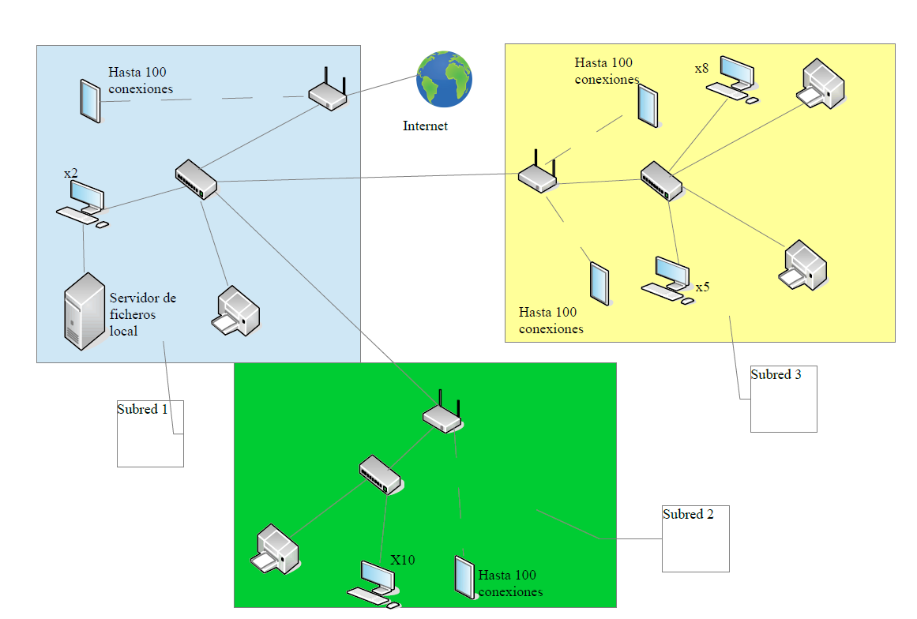

192.168.0.107

192.168.64.1

192.168.0.106

192.168.32.1

192.168.0.2

IP pública: 203.0.113.10

IP privada: 192.168.0.1

 Subred 1: Dirección

* Servidor DNS: se coje uno público 8.8.8.8
* Routers ISP
  + IP pública: 203.0.113.10
  + IP privada: 192.168.0.1
  + Switch: 192.168.0.2
* Máscara: 255.255.255.224(/27)
* Dispositivos que componen la subred Dirección:
  + 2 equipos fijos: 192.168.0.3 y 192.168.0.4
  + 1 impresora en red: 192.168.0.5
  + Rango de 100 Ips en caso de necesidad de usar portátil: 192.168.0.6 a 192.168.0.105
  + Routers para otras subredes:
    - Subred 2: 192.168.0.106
    - Subred 3: 192.168.0.107
* Subred 2: Fabricación
  + Servidor DNS: se coje uno público 8.8.8.8
  + Router:
    - IP red general: 192.168.0.106
    - IP subred 2: 192.168.32.1
  + Máscara: 255.255.255.224(/27)
  + Switch: 192.168.32.2
  + Dispositivos que componen la subred Fabricación:
    - Con 10 equipos fijos: rango de 192.168.32.3 a 192.168.32.12
    - 1 impresora de red 192.168.32.13
    - Rango 100 ips en caso de usar portátil 192.168.32.14 hasta 192.168.32.113
* Subred 3: Ventas y Compras
  + Servidor DNS: se coje uno público 8.8.8.8
  + Router:
    - IP red general: 192.168.0.107
    - IP subred 3: 192.168.64.1
  + Máscara: 255.255.255.224(/27)
  + Switch: 192.168.64.2
  + Ventas:
    - * Con 5 equipos fijos: 192.168.64.3 a 192.168.64.7
      * 1 impresora de red: 192.168.64.8
      * Rango 100 ips en caso de usar portátil 192.168.64.9 hasta 192.168.64.118
  + Compras:
    - Con 8 equipos fijos: 192.168.64.119 a 192.168.64.126
    - 1 impresora de red: 192.168.64.127
    - Rango 100 ips en caso de usar portátil 192.168.128.128 hasta 192.168.128.227

Elección de máscara de red típica para direcciones privadas de clase C es:

255.255.255.0 = 11111111.11111111.11111111.00000000 = /24

Necesitamos crear subredes, usaremos la siguiente fórmula =número de subredes siendo n en número de octetos que tomaremos de la máscara de red, con 2 octetos sería suficiente, pero no queremos dejar la configuración tan justa pero no hacer demasiadas subredes las cuales no estén aprovechadas de forma razonable, por lo que se tomarán 3 octetos que hace un total de 8 subredes, hay de sobra para la configuración actual y además sobran redes para una posible ampliación de la instalación, pero no sobran demasiadas, de es decir, la máscara de red quedaría tal que así:

255.255.255.224 = 11111111.11111111.11111111.11100000 = /27

Tras esto, nos quedan 5 bits restantes del cuarto octeto para asignar las ips a las subredes, , es decir, los rangos de las IPs irán de 32 en 32:

* Subred 1: 192.168.0.1 a 192.168.31.254
* Subred 2: 192.168.32.1 a 192.168.63.254
* Subred 3: 192.168.64.1 a 192.168.95.254

Hasta llegar a la subred 8 que 192.168.224.1 a 192.168.255.254

En cuanto a la posibilidad de conectar diferentes dispositivos mediante el uso de la red wifi de cada subred, en el diagrama se han puesto 100 dispositivos como portátiles, móviles, tablets o TVs, por considerarlo un número suficientemente elevado que permitiría trabajar con comodidad en una oficina , pero se podrían conectar tantos dispositivos como permitieran las Ips.